仲間を探そう
Unit 3-3 p42-43

まずは教科書P38のディーパの自己紹介を参考にしてペアに挨拶しよう。

STEP 1. みんなの話を聞いてわかったことを書いてみよう

Naoto Inti Raymi | Ms. Akiko Naruto | Mr. Masafumi Suzuki

STEP 2. もう一度話をよく聞いて正しい方に丸をつけよう

1, Nice to meet you. I am Naoto Inti Raymi. I am a comedian.
I play the guitar well, and I ( do not / is not ) use a score sheet*.

2, Hello, my name is Akiko Naruto. I work at Atami Junior High School.
I am a member of Atami Chorus Club.
I like classical music, but I ( do not / am not ) like Rock music.

3, Hello, I am Masafumi Suzuki. I am a volleyball coach.
We want a trophy, so we ( aren't / don't ) neglect* our practice.

※Score Sheet - 楽譜 ※neglect - 怠ける

Class: No: Name: .

STEP 3. 今日の文法事項）かっこの中を埋めよう
〜否定文では、動詞の前に（ ）が入る〜
I play baseball （私は野球をする）
I ( ) play baseball （ ）

自分でオリジナルの文を作ろう
（ ）

STEP 4. 仲間を探そう

Rule: ⓵まずは写真を見てその動物が好きなら◯、嫌いなら✖️にチェックをうって その 理由を下に書こう！ ※理由は形容詞BOXを参考にしよう
⓶モデルダイアログを参考に友達とペアを組んで会話をしよう
⓷ 質問は2回まで！そして友達が二回ともあなたと同じ意見を持っていたら
下のリストにその友達の名前を書こう。 ※理由は同じでなくてもいい
⓸リストを埋めれるようたくさんの友達と積極的に会話しよう！
~Reaction~

Really? 本当に？
That's nice! いいね！
OK! わかった
That's great! 素晴らしい
Me, too. 私/僕も

-Model Dialog-
Tomoya: Hello, how are you?
Akiko : I am ( fine / hungry / sleepy / etc ), and you?
Tomoya: I am ( fine / hungry / sleepy / etc ).
Akiko : ( Use reaction ).
Tomoya : Do you like ( 動物 ) ?
Akiko : Yes, I do. I like (動物). (動物) are ( 理由 ).
/ No, I don't. I don't like (動物). (動物) are ( 理由 )
Tomoya: ( Use reaction ).
Do you like ( 動物 ) ?
Akiko : Yes, I do. I like (動物). (動物) are ( 理由 ).
/ No, I don't. I don't like (動物). (動物) are ( 理由 )
Tomoya: ( use reaction ). Thank you.
( change the rolls )
リスト
/ / /


① A cat ➁ A dog
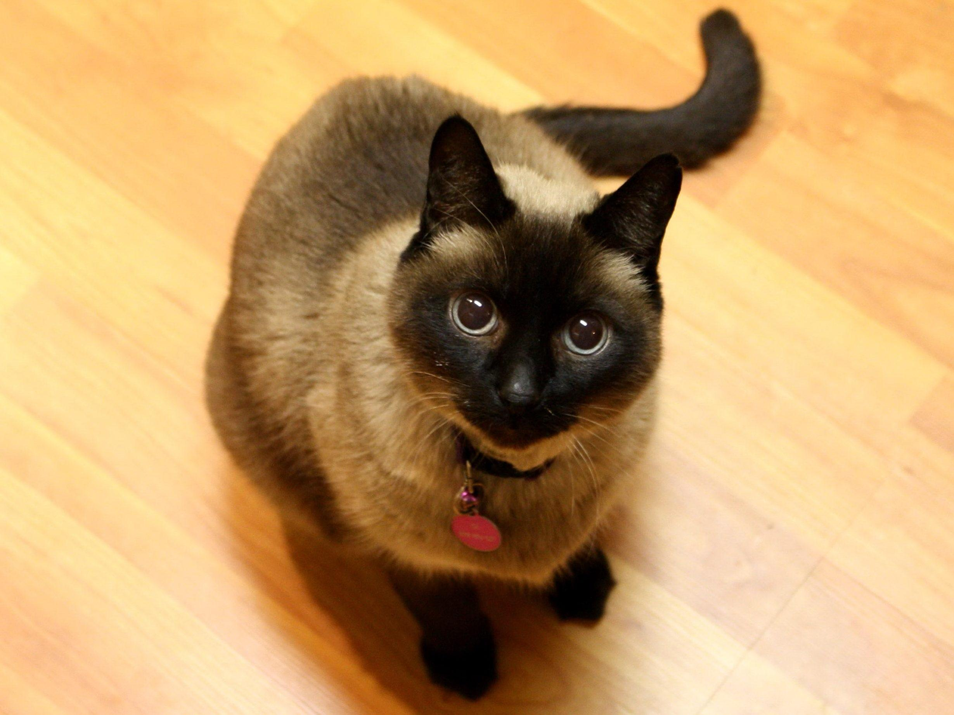
( ◯ / ✖️ ) ( ◯ / ✖️ )
( ) ( )

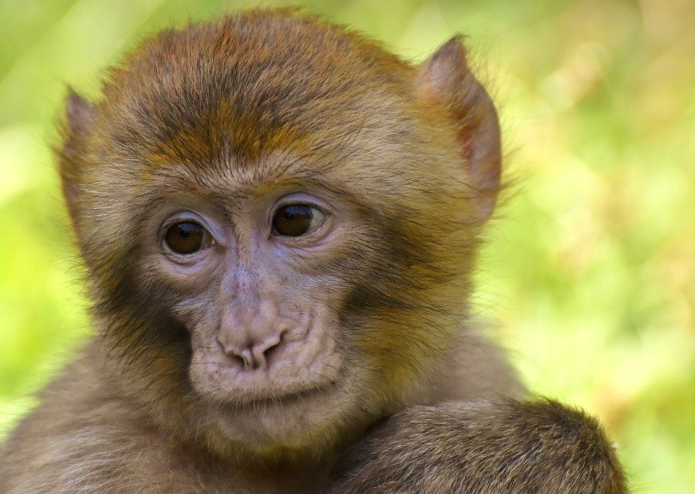
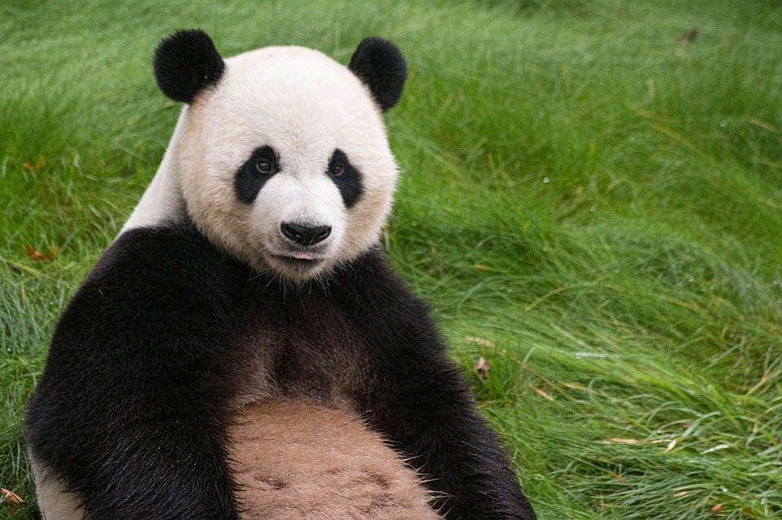
③ A panda ④ A monkey
( ◯ / ✖️ ) ( ◯ / ✖️ )
( ) ( )

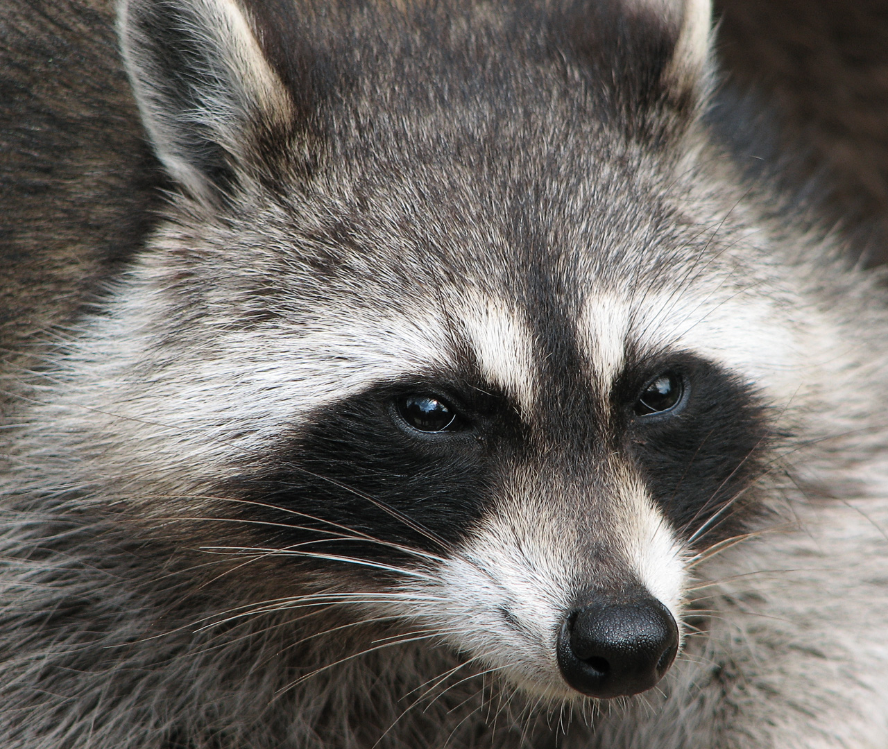
⑤ A raccoon ⑥ A lion
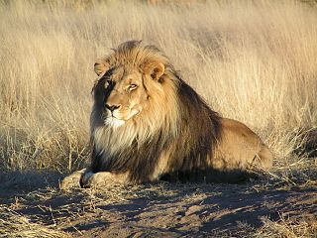
( ◯ / ✖️ ) ( ◯ / ✖️ )
( ) ( )
cute- 可愛い smart-賢い lazy-怠けている aggressive- 凶暴な
stinky-臭い selfish- マイペースな cool- かっこいい annoying-うざい
scary-怖い friendly-人懐っこい

